TEHNIČKA ŠKOLA RUĐERA BOŠKOVIĆA
GETALDIĆEVA 4, ZAGREB

ZAVRŠNI STRUČNI RAD:
Meteorološka postaja s Arduinom

MENTOR: UČENIK: Anđelko Kućar
Zlatko Nadarević, dipl. ing. el. RAZRED: 4.F

Zagreb, travanj 2021.
Sadržaj
1. Uvod 1
2. Opis tehnologije 2
2.1. Arduino 2
2.1.1. Arduino Uno 2
2.1.2. ArduinoIDE 3
2.2. Grafana 3
3. Opis rada 4
3.1. Uređaj 4
3.1.1. Vanjski dio uređaja 4
3.1.2. Unutarnji dio uređaja 5
3.2. Komponente 7
3.2.1. BME680 7
3.2.2. DS3231 8
3.2.3. MH-Z19B 9
3.3. Server 10
6. Literatura 11

1. Uvod
Meteorologija je znanost koja proučava sastav i strukturu Zemljine atmosfere te promjene u njoj. Znanstveni razvoj meteorologije započeo je sredinom sedamnaestog stoljeća primjenom prvih meteoroloških mjernih instrumenata.
Meteorološke postaje mjere atmosferske uvijete te se na temelju tih podataka predviđaju vremenske prognoze. Profesionalne postaje sadrže veoma skupe i precizne mjerne instrumente. Ti instrumenti mjere: atmosferski tlak, vlagu zraka, temperaturu, količinu padalina, brzinu vjetra, smjer vjetra, jakost Sunčeve svjetlosti, kvalitetu zraka, svjetlosnu zagađenost, zvučnu zagađenost i dr.
U današnje vrijeme sve su popularnije meteorološke postaje kućne izrade. Mjerni instrumenti relativno dobre preciznosti i male cijene te platforme poput Arduina omogućuju izradu takvih projekata. Ovo je jedan od njih.
U ovom radu obrađeno je povezivanje senzora na mikroupravljač, prosljeđivanje prikupljenih podataka bežično na server, spremanje tih podataka u bazu podataka te prikaz podataka pomoću grafova na web stranici.
Cilj ovog rada je vizualno prikazati korisniku stanje osnovnih atmosferskih uvijeta poput temperature, vlage i tlaka te mu dati dobru predodžbu o kvalitetu zraka mjereći razinu sitnih čestica i CO₂ u zraku.

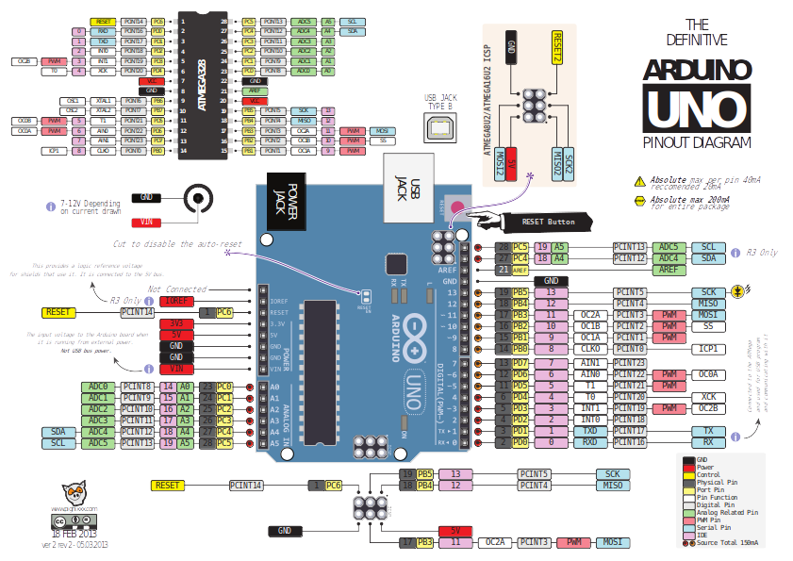
2. Opis tehnologije

2.1. Arduino
Arduino je otvorena računalna i softverska platformu koja omogućuje veoma jednostavno korištenje mikroupravljača za izradu jednostavnijih projekata, ali i onih veće kompleksnosti.

2.1.1. Arduino Uno
Karakteristike:
- Mikroupravljač: ATmega328p
- Radni napon: 5V
- mikroupravljač: ATmega328
- 14 digitalnih ulazno/izlaznih pinova
- 6 analognih ulaznih pinova
Slika 2.1. Arduino Uno pinovi i njihove dodatne funkcije

2.1.2. ArduinoIDE

2.2. Grafana

3. Opis rada
Rad se sastoji od fizičkog i programskog dijela. Fizički dio rada se sastoji od vanjskog dijela u kojem se nalaze senzori i unutarnjeg dijela u kojem se nalaze sklopovi za: prikupljanje podataka, računanje stvarnog vremena, bežičnu komunikaciju i napajanje sustava. Programski dio rada sastoji se od dva dijela, programa koji se nalazi na samom uređaju i programa na serveru. Uređaj se brine za prikupljanje podataka, a server za obradu i prikaz.

3.1. Uređaj

3.1.1. Vanjski dio uređaja
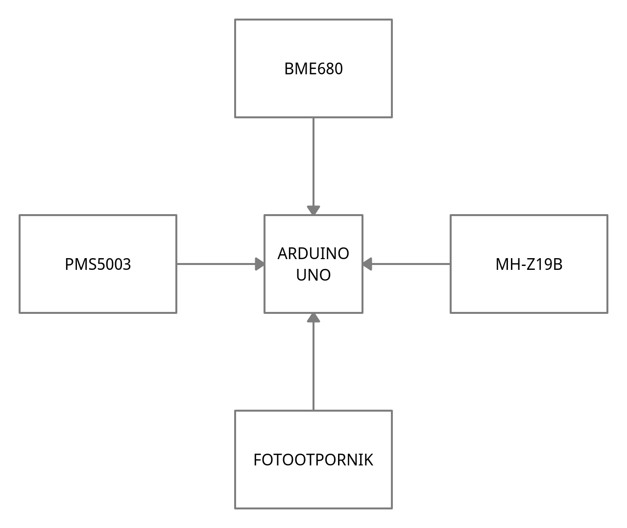Slika 3.1. Blok shema vanjskog dijela uređaja

Vanjski dio uređaja sadrži senzore koji se nalaze u kućištu koje im dozvoljava mjerenje atmosferskih uvjeta, ali koje ih štiti od direknih utjecaja istih. Senzor BME680 služi za mjerenje temperature, vlage zraka i atmosferskog pritiska. MH-Z19B mjeri razinu CO₂ u zraku, dok PMS5003 mjeri koncentraciju sitnih čestica. Fotootpornik služi za mjerenje jačine svjetlosti. Nije namijenjen za precizno mjerenje, već da korisniku da određenu predodžbu o jačini svjetlosti. Svi podatci sa senzora se šalju na Arduino Uno.

3.1.2. Unutarnji dio uređaja

Unutarnji dio uređaja sadrži mikroupravljač Arduino Uno koji prikuplja podatke s vanjskog dijela uređaja, odnosno s vanjskih senzora. Modul DS3231 računa stvarno vrijeme i prosljeđuje ga na mikroupravljač. On je veoma bitan za kasniju obradu podataka jer svakoj izmjerenoj vrijednosti pridruži i vrijeme njenog mjerenja. BME280 je senzor koji mjeri temperaturu, vlagu i atmosferski pritisak. Služi za mjerenje radnih uvijeta unutar same stanice. Napajanje služi za napajanje cijele stanice električnom energijom. Dio uređaja napaja s 5V, a dio s 3.3V.
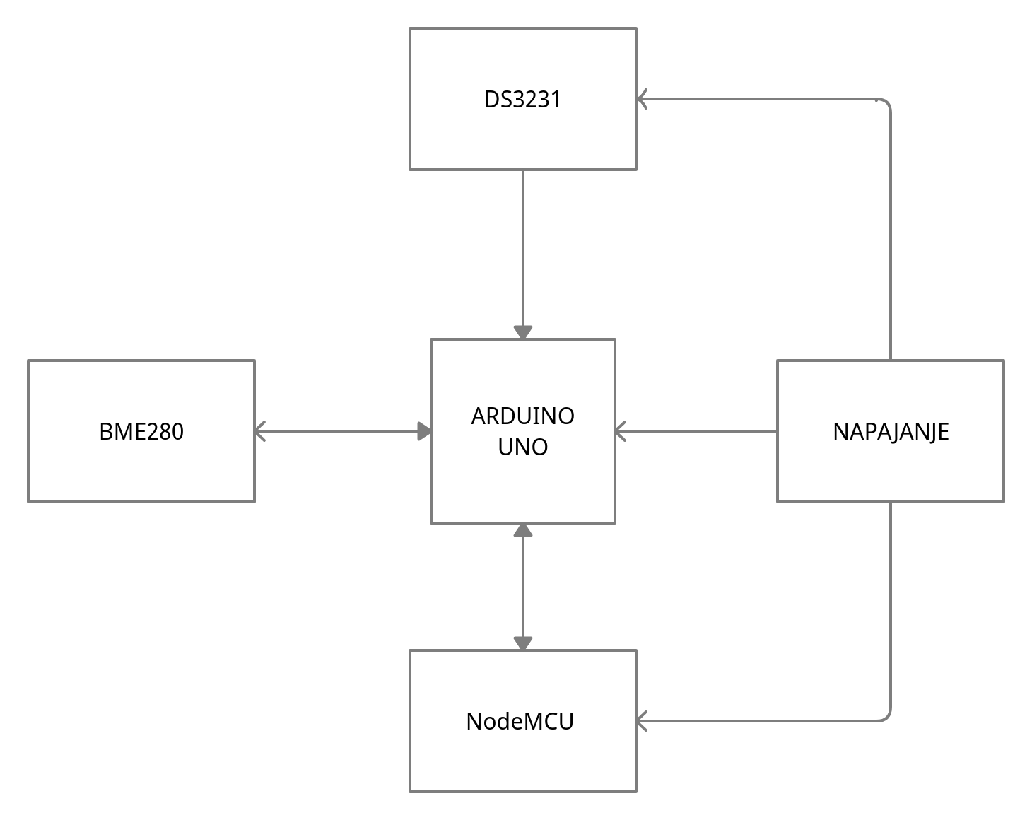Slika 3.2. Blok shema unutarnjeg dijela uređaja
Nakon što Arduino Uno prikupi podatke sa svih senzora, on ih proslijedi na NodeMCU. NodeMCU je u stvari mikroupravljač sam za sebe, ali u ovom radu mu to nije glavna namjena, već služi kao WiFi modul s nekim dodatnim mogućnostima. Nakon što dobije podatke s Una, NodeMCU ostvari povezanost s internetom i proslijedi dalje podatke na server. Ukoliko ne može ostvariti povezanost s internetom, NodeMCU akumulira podatke sve dok se povezanost ponovno ne ostvari. Podatci se spremaju u kružnu memoriju veličine 20 polja. Nakon što se spremnik napuni, najstarija vrijednost se prebriše najnovijom. Ostvarivanjem povezanost s internetom, podatci se vade iz memorije po FIFO (First In, First Out) metodi. Odnosno najstariji zapisani podatak se prvi vadi iz memorije i prosljeđuje dalje.

3.2. Komponente

3.2.1. BME680
BME680 je modul koji mjeri temperaturu, vlagu i tlak. Dodatno može mjeriti i razinu određenih plinova u zraku, što korisniku može dati dobru pretpostavku o kvaliteti zraka u zatvorenom prostoru u kojem se senzor nalazi. Kvalitetu zraka izražava u ohmima te je potreban poseban softver za pretvoriti tu veličinu u neku korisnu jedincu kvalitete zraka. Taj softver nije moguće pokretati na Arduino Unu, već je potreban jači mikroupravljač. Zato se ta vrijednost ne koristi u ovom radu.
Modul je dobio naziv po Bosch BME680 senzoru koji je glavni dio modula. Komunikacija između modula i mikroupravljača može biti ostvarena I2C ili SPI komunikacijom.
Karakteristike BME680 senzora:
- Raspon mjerenja temperature: - 40 °C – 85 °C
  - Preciznost: ± 1.0 °C
- Raspon mjerenja vlage u zraku: 0 % – 100 %
  - Preciznost: ± 3 %
- Raspon mjerenja atmosferskog tlaka: 300 – 1100 hPa
  - Preciznost: ± 1 hPa
- Radni napon: 1.7 – 3.6 V
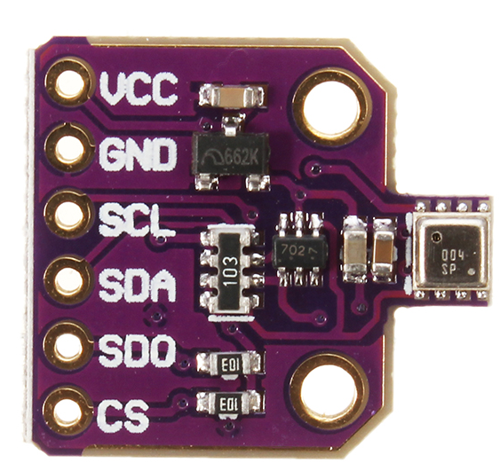Slika 3.3. BME680 senzor

3.2.2. DS3231
Arduino Uno nema ugrađenu funkcionalnost praćenja stvarnog vremena te je zbog toga potrebno koristiti poseban modul. DS3231 precizno mjeri vrijeme od trenutka kad mu je postavljeno početno vrijeme, najčešće uzeto tijekom sastavljanja programskog koda. Modul sadrži bateriju s pomoću koje može duže vrijeme bez vanjskog napajanja nastaviti precizno mjeriti vrijeme. Da bi ostvario precizno računanje vremena, modul koristi linearni temperaturni senzor preciznosti ± 3 °C pomoću kojeg kalibrira svoja mjerenja.
Karakteristike:
- Radna temperatura: - 45°C – 80 °C
- Preciznost: ± 2 minute po godini
- Radni napon: 2.3 – 5.5 V
- Komunikacija: I2C

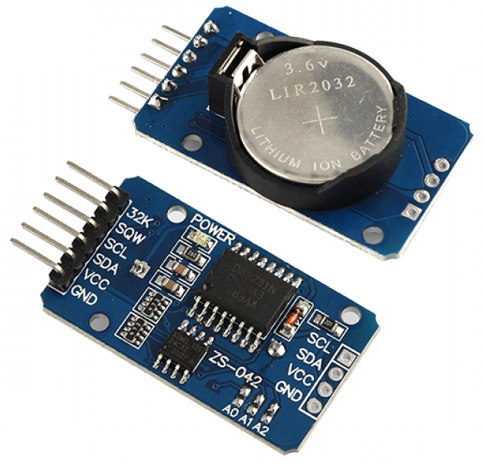Slika 3.4. DS3231

3.2.3. MH-Z19B
MH-Z19B je senzor koji detektira prisutnost CO₂ čestica u zraku. Glavna komponenta senzora je infracrvena zraka koja se odašilje u komoru s uzorkom zraka prema detektoru. Paralelno se nalazi još jedna komora s referentnim plinom. Plin koji se nalazi u komori s uzorkom uzrokuje djelomičnu apsorpciju određenih valnih duljina infracrvene zrake. Detektor ispred sebe ima optički filter koji uklanja sve svjetlosne zrake osim one koju CO₂ može apsorbirati. Što je veća koncentracija CO₂ u komori, to je slabija zraka koja dođe do detektora.
Karakteristike:
- Raspon mjerenja: 0 – 10000 ppm
- Radna temperatura: 0 – 50 °C
- Vrijeme zagrijavanja: 3 minute
- Radni napon: 4.5 – 5.5 V

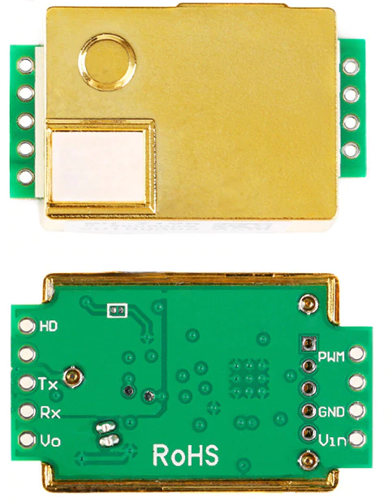Slika 3.5. MH-Z19B

3.2.4. PMS5003
S

3.3. Server

6. Literatura
Slika 2.1. preuzeta s: https://www.circuito.io/blog/arduino-uno-pinout/#:~:text=The%20Arduino%20Uno%20pinout%20consists,LEDs%2C%20reading%20sensors%20and%20more.
Slika 3.1. preuzeta s: https://hallroad.org/images/detailed/12/CJMCU-680_BME680_BOSCH_Temperature_And_Humidity_Pressure_Sensor_Ultra-small_Pressure_Height_Development_Board_1.JPG
Slika 3.2. preuzeta s: https://xenyltechbd.com/wp-content/uploads/2020/01/DS3231-RTC-2.png
Slika 3.3. preuzeta s: https://ae01.alicdn.com/kf/HTB10Ow3TrvpK1RjSZFqq6AXUVXaq/MH-Z19-Infrared-CO2-Sensor-Module-MH-Z19B-Carbon-Dioxide-Gas-Sensor-for-CO2-Monitor-0.jpg

